２ 農事
春と夏
田植え 田植 田植えはじめの日のことを「ワサウエ」（早稲植）という。「ワサウエのめしにハエが３匹とまればその年は豊作」といういい伝えもある（浅津）。
田植にまつわる禁忌や特別の行事とかいうものは何らみられない。
田植は、短期間のうちに多くの労働力を要する作業であり、親類や近所同志で組をつくり互に手伝い合った。また「サオトメ」（早乙女）として他村から娘や主婦を雇った。そして自分の家の田植が済めば他の村へ「サオトメ」として出る場合もある。「サオトメ」には昼食や「コバシマ」とよぶ間食を出した。
また数人で組をつくって一定の田を請け負って田植をする「請田」の制度もあった。
田植の方法としては手植えから定規植え、さらに縄植えと発展し現在に至っているが、最近では直播き方法がかなり普及し、田植そのものも少なくなった。
シロミテ シロミテ（代満） 自分の家の田植が終ると各戸ごとに「コシロミテ」を祝った。村全体の田植が終ると「シロミテ」をする。村の役員たちがシロミテの日を状況をみて決定し、村中に触れてまわるのである。この日は１日仕事を休み、モチをついたり、ボタモチをつくった。祝いの席では女は男に、男は女に、特に若嫁をねらっては田植の仕返しと称して、水鉄砲で水をかける習慣のあったところもある。
田の草取り 田の草取り 田植えが終ると田の草取りがはじまる。１番草から４番草まで４回行い、１か月～１か月半位かかった。１番草を取り終るとすぐに２番草というようにほとんど続けさまであり、真夏の炎天下に這って行う作業のため非常な重労働であった。元気な若者でもこの作業の終る頃になるとグッタリとやせ、寝込む者もあった程だといわれる。１番草は土めぎを兼ねてクマデを使ったが、あとは手作業であった。
なお、若衆は地主に下男として雇われている者が多く、地主の田の草取りを請負っていたが、これを「分け草」といった。頭若衆から２番若衆、３番若衆といくに従い、請け負う田の面積は少なくなるが、たくさん請け負うことが若衆の誇りであった。しかし、それだけ重労働を覚悟しなければいけなかった。
豊作祈願 豊作祈願 虫おくりをはじめ、雨乞いなど農民の豊作への祈りは各地でみられるが、羽合地方ではこのような迷信的な行事は行われたことはなかった。
「虫おくり」は隣の東郷町長江、門田で行っていたようだ。タイマツをたいて虫を集め、タイコをたたき、「おくった、おくった、稲の虫おくった」などとはやしたてながら村はずれまで行列して歩いた。
秋
稲刈り 稲刈り 稲は普通の草刈り鎌で刈り取った。昭和の初め頃からのこ鎌が普及し、草刈り鎌にとってかわった。
束ねた稲は稲穂を上にして８把づつ立てて田のあちこちで乾したが、これを「タテイネ」（立稲）と呼んだ。昭和中期頃より現在みられるような「ハデ」に代ったという。この地方のハデは、長さ５尺、直径１、２寸位の木（ハデ足）を２、３本支柱にしたものを１列に並べ、その上にイナキあるいは竹を通した。この竹やイナキに稲束を掛け、更にその上に稲束を２つに割って「笠イネ」を置き屋根とした。沢田では田は水びたしであるのでふつうのハデ足より長くし、更に１又おきに１本木を立ててハデを補強した。これを「沢ハデ」という（浅津）。
稲番 稲番 ハデに掛けた稲は稲こきをするまでに盗まれることが多かったので、各村ではこれを防ぐため「稲番」を置いた。稲番は非農家としてはかなりの副収入になったので希望者が多かったといわれる。例えば、長瀬では１シーズン反当米２合であったが、１人で相当な面積を請負っていたためかなりの収入となった。
夕方、タイコの音を合図に農民は帰らねばならなかった。野良にこれ以後居ると稲盗人と間違えられた。稲番は田の中に番小屋を建て、棒をたづさえ夜明けまで田を巡回した。
しかし、それでもなお稲盗人は絶えなかった。沢田に舟を乗り入れ、稲束ごと盗む者や、千歯を持ち込み稲こきして籾だけ持ちかえった例もある（浅津）。また、モヤイの資金に困っていた若衆は、稲番と通じて盗みを黙認してもらったり、中には堂々と盗みを予告しておいて実行した者もあったそうである（長瀬）。
イノコさん 亥の子さん １０月の亥の日が２回の時には、最初の亥の日に、３回の時には２回目の亥の日に行う行事を「亥の子さん」という。
イノコさんは、作物の神様といわれ、春に家を出て田畑にとどまり、秋に家に帰るといい、うすを洗わずに待ち、モチをついて迎えた（橋津）。宇野のモチはモチ米が少なかったので、ただ米とサトイモをねったものに小豆をまぶした「サトイモボタ」であった。この日子供たちは、図１のようにクワイの茎をワラで包み、長さが１尺半ほどの棒のような「ワラヅト」をつくり、家々の玄関先でバンバンとたたいてまわった（長瀬、田後、浅津）。この時に「イノコモチツカンモンハ、オニウメ、ジャウメ、ツノノハエタコウメ」などとはやしたてて、モチをもらった。「ワラヅト」にはクワイの茎の代わりに石を入れたものもある（宇野）。橋津では以上のようなツトではなく、図２のような直径１尺位の大石をなわで包み、３～４尺のわら綱をつけ８人がかりでついたといわれ、これを「イノコモチ」と呼んだ。
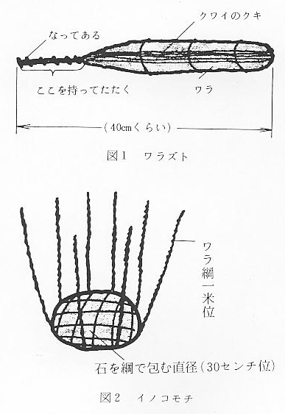
稲こき 稲こき 稲こきには、幕末から明治はじめ頃までは「コキバシ」を使っていたといわれる。この後頃より「千歯」を使用し、大正末から昭和初期頃足踏み式脱穀機（通称アシフミキカイ）が普及するまで続いた。千歯には「丸ごき千歯」と「平ごき千歯」があったが、丸ごきは高価で手にはいりにくく、平ごきが普通であった。
稲こきは、晴れた日でなければならず、千歯こきでも相等な日数を要したため、屋敷（自宅）まで稲を運びこまなければならなかった。この時、稲束を男は３６把、女は１６把程度を１度に荷負ったといわれ大変な重労働であった。自宅では家財道具をとり払い、寝る場所もない程稲束を積み上げた。この運搬が終了すると「イナバ祝」をした。千歯こきの場合、一たん束をほどき、こき終るとまた束ねるというめんどうな方法をとらねばならなかったが、ワラは屋根のふき替え、肥料などに必要で「スズシ」に積んで残した。
稲こきが現在のように田で行われるようになったのは、足踏み式脱穀機が普及してからである。
なお、稲こきが終ると米のご飯やボタモチで「こき祝」をした。
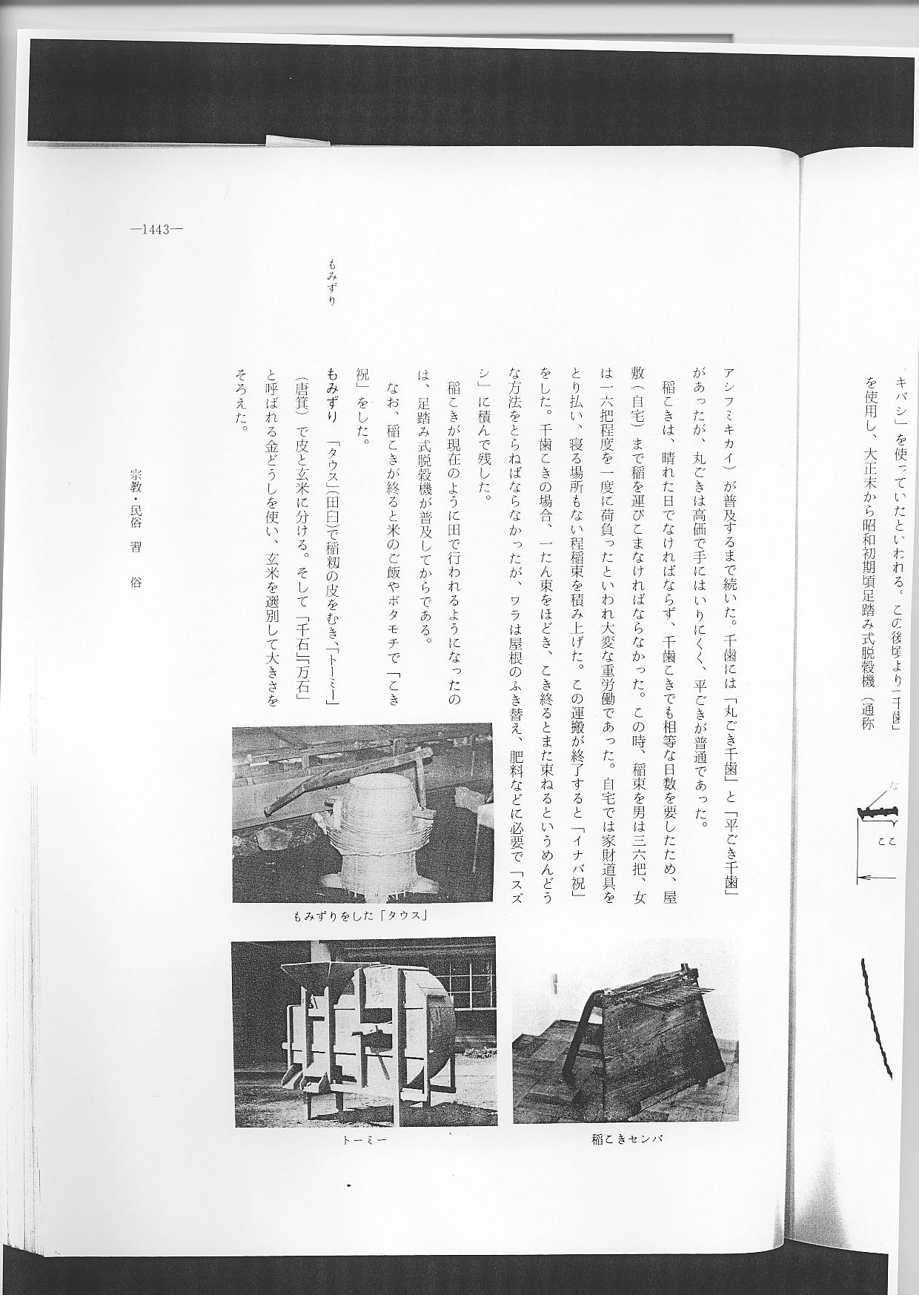
もみずり もみずり 「タウス」（田臼）で稲籾の皮をむき、「トーミー」（唐箕）で皮と玄米に分ける。そして「千石」「万石」と呼ばれる金どうしを使い、玄米を選別して大きさをそろえた。

